_5_ «_Б_» класс
Тевеков Артемий
Дата | Предмет | Учитель | Тема урока | Задание
03.02. | Сенсорное развитие | Домчук Виктория Михайловна  Прошу предоставить ответы на WhatsApp 8(9501911732) | Зрительно-моторная координация | Занятие 2.  Упражнение 1. Закрась желтым цветом только веселые смайлики (засеките время выполнения!)    Психогимнастика. Выполни гимнастику «Ухо-нос». Необходимо пройти по ссылке:  https://youtu.be/Vy3Nbf9PnaI  Задание 2. Лево-Право. Вспомни, где левая и правая стороны. Покажи. А теперь возьми зеленый и желтый карандаши и выполни инструкцию.  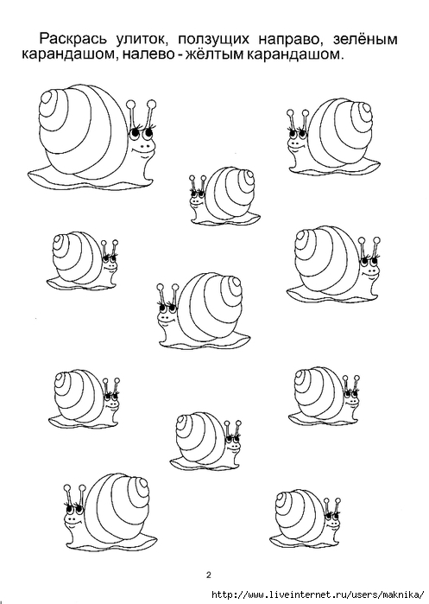  Задание 3. Найди соответствующую цифру. Посчитай до 5! А теперь найди цифру 1 и закрась ее красным цветом. Найди 2- закрась зеленым, найди 5 – закрась синим цветом.  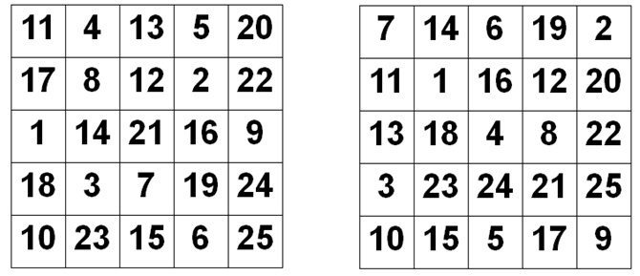  Задание 4. Возьми карандаш в левую руку и помоги бабочке сесть на цветок, соединив линии. А теперь возьми карандаш в правую руку и помоги птичке долететь до дерева.  